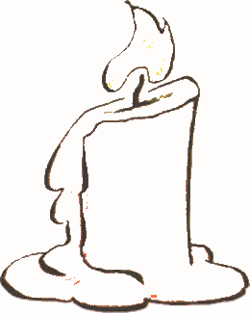


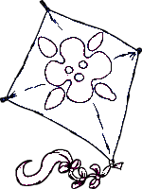
- Aşağıdaki varlıkların adlarında “ u - U ” sesinin geçtiği resimlerin altındaki kutucuğu işaretleyiniz.

U

u

u u u u u u u u u u u
u u u u u u u u u u u
U U U U U U U U U U
U U
uuuuuuuuuuuuuuuuuu

- Aşağıdaki tablodaki “ u “ seslerini yuvarlak içine alınız.

U
m
ü
u
b
UL
M
U
u
k
k
d1
s
ı
u
r
D

- İçerinde “u “ sesi geçen kelimelerin altındaki kutucuğu işaretleyiniz.
kuş
mum
kulak
kupa
uçak

u
ul

un
ulu
n
u

un
u
ulu
lu
unlua
lu

un ulu lu unlu
un
ulu
lu
unlu
tu
tum
Umut
tutumlu
um
ut
lu
on
tut
lar
Onlar
tu
tuttular
lar

Umut tutumlu ol.
Onlar tuttular

Sayın Veli aşağıdaki heceleri çocuğunuza sürekli tekrar ettirerek okutunuz…
et | ar | el | om | in | ul | ta | ne
mo | ot | ut | ra | ma | le | lu | ir
lo | on | er | al | tu | to | mu | an
im | ti | nu | na | it | ro | li | mi
ol | un | la | me | or | te | ur | no
at | ni | ru | en | ri | em | re | il
Aşağıdaki sayıları güzelce sayalım.
1 | 2 | 3 | 4 | 5 | 6 | 7 | 8 | 9 | 10
11 | 12 | 13 | 14 | 15 | 16 | 17 | 18 | 19 | 20

20’den geriye doğru sayalım şimdi.
20 | 19 | 18 | 17 | 16 | 15 | 14 | 13 | 12 | 11
10 | 9 | 8 | 7 | 6 | 5 | 4 | 3 | 2 | 1

Aşağıdaki kutucuklarda boş olanları yazalım.
1 | 2 |  |  | 5 |  | 7 |  | 9
 | 12 | 13 | 14 |  | 16 |  | 18

Aşağıdaki kutucuklarda boş olanları yazalım.
20 | 19 |  |  | 16 | 15 |  | 13 |  | 11
10 |  |  | 7 | 6 |  |  | 3 | 2
Sayın Veli;
İleriye ve geriye doğru eksiksiz sayana kadar çalışmayı yaptıralım.

